Дата урока по расписанию | Класс | Предмет | Задание/тема | Где найти информацию | Ссылка на электронный ресурс  (если есть) | Вид работы | Учитель | Дата сдачи задания учителю
14.09.20 | 10а | Английский язык | Межличностные отношения. Неформальное письмо | 1.Задание,  Учебник: упр.1,2 стр.18 прочитать упражнения, запомнить.  2.Задание, Пройти по ссылке выполнить задание. | https://edu.skysmart.ru/student/vamepenuro | 1.Устное задание.  2.Письменное задание. | Кабанкина А.П. | Задания присылать не надо, все ответы будут видны в личном кабинете.
 |  | Эл. курс (физика) | Ускорение. Прямолинейное равноускоренное движение |  | https://resh.edu.ru/subject/lesson/3721/train/160139/ | Решить задачи по ссылке | Лавкова В.Н. | Прислать результат в личном сообщении
 |  | История
 |  | Физ-ра | Совершенствование техники метание гранаты на дальность. | Учебник стр. 119 – 120  Физическая культура. 10 - 11 классы. В. И. Лях | youtube.com | Техника прыжка в длину с разбега, техника бега на средние и длинные дистанции. | Коноплёва Н.И. | 19.09
 |  | Химия | Типы химических связей в молекулах органических соединений. Гибридизация атомных орбиталей при образовании ковалентных связей. | Учебник 10 класс химия  Г.Е. Рудзитис  Пр 5 учить. |  | Пр. читать. Выписать определения. Стр 21 зад 2 письменно | Спиридонова Н.В. | ответы принимаются в виде фотографий и отправляются учителю по вайберу, вацапу, электронной почте.  shatenka.net.2011@mail.ru
 |  | Эл. курс (русский) | Учебник русского языка |  |  | Выполнить упражнение 180 | Проняева Т.А. | ответы принимаются в виде фотографий и отправляются учителю по вайберу , ВК или электронной почте  tatyana_pronyaeva@mail.ru
 |  | Эл. курс (английский язык) | Говорение. Знакомство с шаблоном. | Изучить шаблон описания картинки (приложение №1).  Описать любую из трех картинок используя шаблон. (приложение№2) | - | Письменное задание. | Кабанкина А.П. | Задания принимаются в вайбер или ВК.

Приложение 1

Шаблон описания картинки в устной части ВПР
Начало
I’ve chosen photo number … (обязательно начинаем с этой фразы!)
Вступление
As you know I like taking photos. It is my hobby and I can't miss an opportunity to make photo of an interesting event. Now I want to show you one of my best photos.
Отвечаем на вопрос:
where and when the photo was taken
I took this photo during my holidays (travelling, two years ago) when I was in …. (любой город или страну)
Отвечаем на вопросы:
what/who is in the photo и what is happening (4-5 предложений)
In the foreground \ background\centre of the picture you can see… (кого мы видим и что они делают). Когда описываем действие происходящее на картинке используем Present Continuous. ……is\are doing smth.
You can’t see me because I’m taking the photo.
They are very happy because at last their dream came true (если мы видим счастливые лица на фото)
In the background of the picture you can see… (Можно также использовать конструкцию there is/are…)
Отвечаем на вопрос:
why you keep the photo in your album
I keep this photo in my album because looking at this photo makes me go back in that time. Moreover, I used this photo for my school project (название проекта в зависимости от темы, например My family, My travelling, My hobby и так далее)
Отвечаем на вопрос:
why you decided to show the picture to your friend
I decided to show this photo to you because it carries pleasant memories ( it makes me think of…….)
That’s all I wanted to say. (Закончите Ваш ответ этой фразой)

Приложение 2
These are photos from your photo album. Choose one photo to describe to your friend.

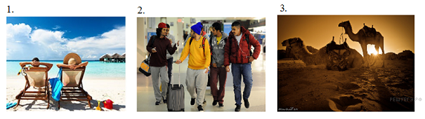

Приложение 3
Выберите фотографию и опишите человека на ней. У вас есть полторы минуты на подготовку и не более двух минут для ответа. У вас должен получиться связный рассказ (7−8 предложений).

План ответа поможет вам:
— the place
— the action
— the person's appearance
— whether you like the picture or not
— why

Start with: “I’d like to describe picture № ... . The picture shows …”

 | 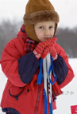 | 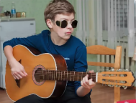
Photo 1 | Photo 2 | Photo 3

